**Veritabanı Yönetim Sistemleri Proje Raporu**

Rabia Öztürk

Kocaeli Üniversitesi

Bilişim Sistemleri Mühendisliği [211307052@uzem.education](mailto:211307052@uzem.education)

Fatma Canan Gizem İlhan

Koaceli Üniversistesi

Bilişim Sistemleri Mühendesiliği [211307039@uzem.education](mailto:211307039@uzem.education)

Ahmet Tahsin Söylemez

Kocaeli Üniversitesi

Bilişim Sistemleri Mühendisliği [211307040@uzem.education](mailto:211307040@uzem.education)

*Özet-* Geliştirilen fuar konferans alanı otomasyonu web sitesi, kullanıcıların etkinliklere kayıt olabileceği ve şirketlerin kendi fuarlarını düzenleyebileceği bir platform sunuyor. Kullanıcılar, basit ve kullanıcı dostu bir arayüzle etkinliklere kolayca kayıt olabilirler. Şirketler ise kendi fuarlarını düzenlemek için platformu kullanabilirler; fuar tarihleri, konumları ve temaları gibi detaylar kolayca belirlenebilir. Tüm bu işlemler için platform, güvenli ve etkili bir veritabanı yönetimi sağlar; kullanıcı bilgileri, etkinlik detayları, katılımcılar ve şirketler gibi veriler düzenli bir şekilde saklanır. Bu şekilde, fuar ve konferans organizasyonlarına ilişkin tüm süreçler, kullanıcılar ve şirketler için kolaylaştırılmış ve otomatize edilmiştir.

Abstract- The developed trade show and conference area automation web platform offers a space where users can register for events and companies can organize their own trade shows. Users can easily register for events through a simple and user-friendly interface. Meanwhile, companies can utilize the platform to organize their own trade shows, with options to specify dates, locations, and themes effortlessly. To facilitate these processes, the platform ensures secure and efficient database management, where user details, event specifics, participants, and company information are stored in an organized manner. Consequently, all aspects of trade show and conference organization are streamlined and automated for the convenience of both users and companies.

Keywords—veritabanı, admin panel, PHP, mySQL Workbench, HTML, CSS, JavaScrip

**GİRİŞ**

Projenin amacı, fuar otomasyonlarında daha etkin bir yönetim sağlamak ve şirketlerin düzenlediği konferans etkinliklerini katılımcılarla buluşturmayı kolaylaştırmaktır. Kullanıcılar, etkinliklere giriş yaparak kayıt oluşturabilir ve gerekli bilgileri, örneğin mail adresi ve kullanıcı adı gibi, girerek kendi kayıtlarını oluşturabilirler. Kayıt oluşturduktan sonra, her kullanıcı için başvurdukları etkinlik için eşsiz bir QR kodu otomatik olarak oluşturulur ve bu kod, kullanıcılar tarafından indirilip görüntülenebilir.

Bu otomasyon sistemine dair detaylı analiz, fuar ve konferans alanlarının etkin yönetimi için sunulmaktadır. Sistem, katılımcıların fuarlara kolaylıkla kaydolmasını ve yöneticilerin etkinlikleri etkin bir şekilde yönetmelerini sağlamak üzere tasarlanmıştır. Kullanıcılar, görevli veya ziyaretçi olarak fuarlara kayıt olabilirler ve bu kayıtlar güvenli bir şekilde veritabanında saklanır. Her bir fuar için ayrı kayıt imkanı sunulması, çeşitli etkinliklere katılımı kolaylaştırmaktadır. Ayrıca, yöneticiler admin paneli aracılığıyla yeni etkinlikler ekleyebilir ve mevcut etkinlikleri düzenleyebilirler.

* 1. **Kullanılan Teknolojiler**

## PHP

## Sunucu taraflı programlama için kullanıldı. Bu tasarımı özelleştirmek basit ve estetik bir arayüz tasarladık.

## MYSQL

Veritabanı yönetimi için kullanıldı. Kullanıcı ve etkinliklerle ilgili tablolar var.

1. *HTML, CSS, JavaScript*

Kullanıcı arayüzü tasarımı ve etkileşim için kullanıldı.

1. *chillerlan/php-qrcode*

QR kod oluştururken kullandığımız kütüphanedir.

1. *Bootstrapdne*

Sayfa tasarımlarının alındığı site.

F*. Jquery.js*

Kullanıcı etkileşimine bağlı olarak yönlendirme yapmak için kullanıldı.

**2. Sayfa Tasarım ve Açıklamaları**

A. Anasayfa

Siteye giriş yapıldığında kullanıcı karşısına çıkan ilk sayfadır. Sayfada; hizmetlerimiz, gelecek etkinlikler, hakkımızda referanslarımız, etkinliğini yarat gibi sekmeler bulunmaktadır.

İlk göze çarpan görseller ise üç adet fuar butonun olduğu görsellerdir. Bunlara tıklandığında ilgili fuarın kayıt sitesine gidilmektedir. En altta ise iletişim bilgileri, hakkımızda kısmı bulunmaktadır. Ayrıca, hesap kısmı bulunmaktadır ki burası kayıt olmaya ve giriş yapmaya yarar.

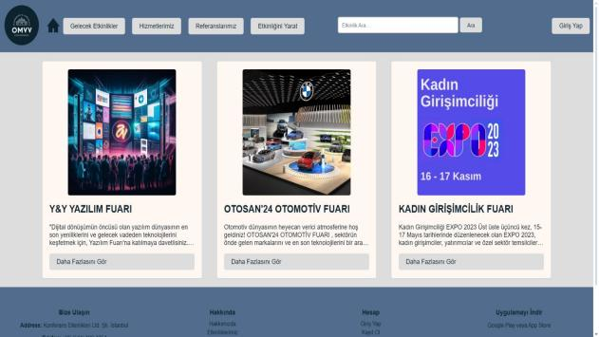

*Şekil 1. Anasayfanın görünümü*

B. Kayıt Sayfası

Kayıt olma sayfasına tıklandığında kullanıcı gerekli bilgilerini girerek ziyaretçi / görevli seçimini yapar ve kayıt ol butonuna tıklar. Böylece kullanıcı sisteme kayıt olmuş olur .Ve bu veri veritabanında tutulur. .

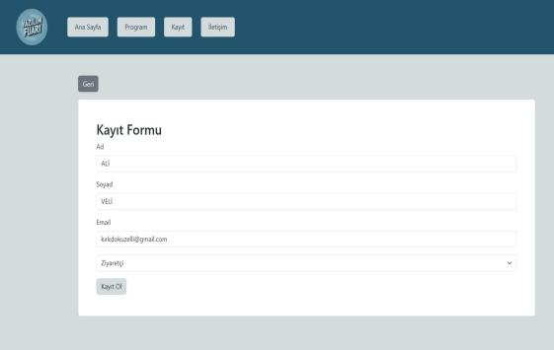

*Şekil 2. Kayıt sayfasının görünümü*

Kayıt ol butonuna tıklandığında sayfada bir QR sekmesi açılır. Kullanıcı isterse bu QR kodunu indirebilir.

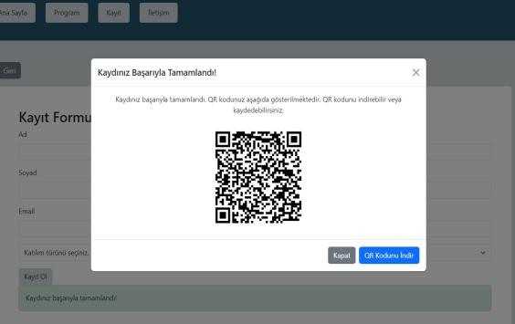

*Şekil 3.*  *QR sekmesinin görünümü*

C. Admin Panel Sayfası

Admin panelinde, toplam kullanıcı sayısı, toplam katılımcı sayısı, etkinlik sayısı ve yapılan katılım sayısı gibi istatistiklerin yanı sıra mevcut katılımcıların bilgileri listelenmiş bir şekilde bulunmaktadır. Ayrıca, admin panelinde etkinlik oluşturma butonu bulunmaktadır. Bu butona tıklandığında, kullanıcıları gelecek etkinlikler sayfasına yönlendiren bir form açılır. Bu form aracılığıyla etkinliğin görseli, açıklaması, adı ve tarihi gibi bilgileri girerek, kullanıcıların erişebileceği sayfalarda etkinlikleri görüntülemeleri sağlanır. Bu işlemleri hızlandırmak için basit bir arayüz kullanılmıştır.

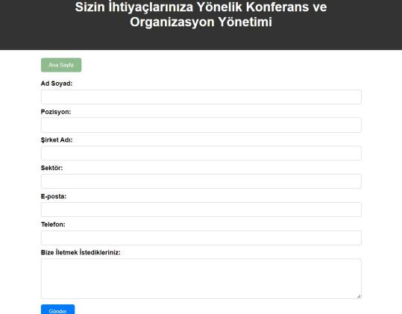  *Şekil 4. Etkinlik düzenleme sekmesinin görünümü*

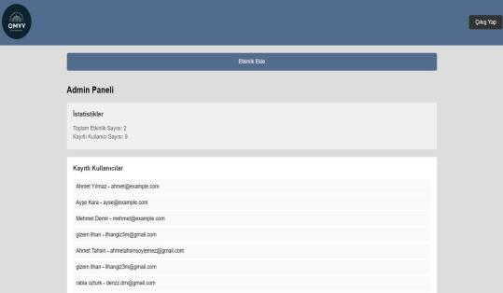  *Şekil 5. Admin panelin görünümü*

1. Gelecek Etkinlikler Sayfası

İleriki zamanlarda planlanan etkinliklerin gösterildiği sayfadır. Daha fazlasını gör butonuyla etkinlik hakkında ayrtıntılı bilgi ediniliebilir.

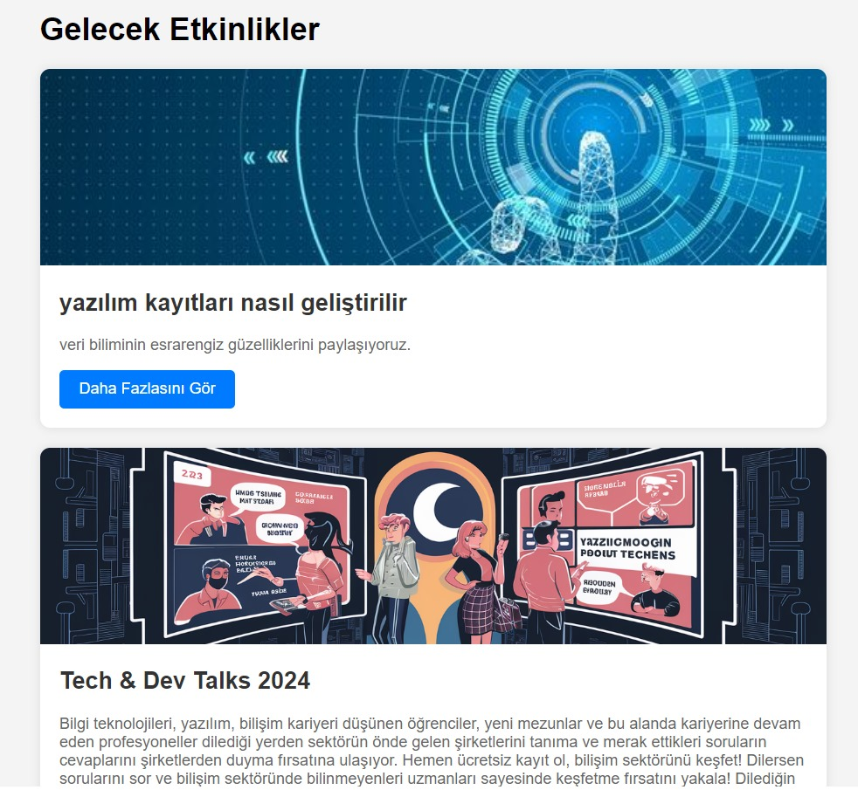  *Şekil 6. Gelecek etkinlikler sayfasının görünümü*

1. Etkinlik Ekle Sekmesi

Şirketler kendi etkinlikleri için form üzerinden bizimle iletişime geçebiliyorlar.

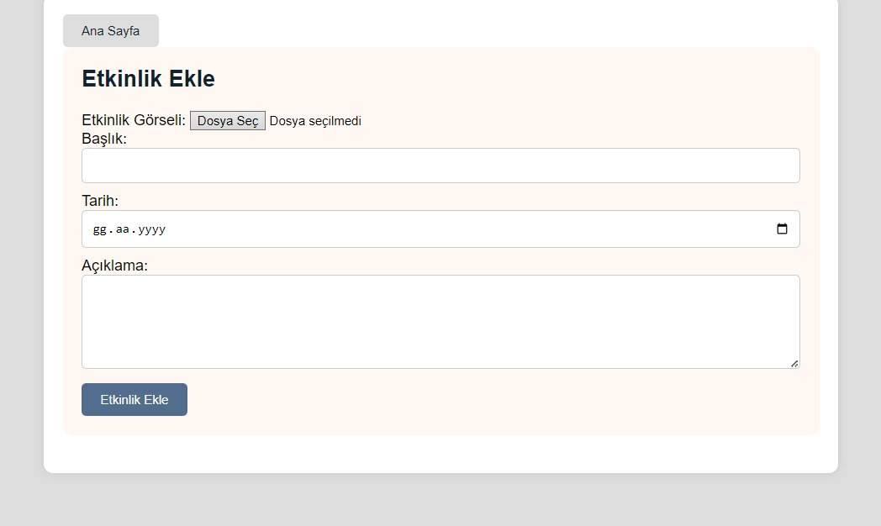

*Şekil 7. Etkinlik ekle sayfasının görünümü*

**3. ER Diyagramı**

Kullanıcı Yönetimi: Kullanicılar tablosu, fuara katılan kişilerin bilgilerini depolar. Bu bilgiler arasında ad, soyad, e-posta gibi temel kişisel bilgilerin yanı sıra katılımcı türü ve QR kodu gibi etkinlikle ilgili özel bilgiler bulunur. Bu tablo, katılımcıların kaydını takip etmek ve onlarla ilgili bilgilere erişmek için kullanılır.

Başvuru Takibi: basvurular tablosu, katılımcıların fuara başvuru tarihini ve kimlik bilgilerini depolar. Bu tablo, başvuruların zamanını ve kimin başvurduğunu takip etmek için kullanılır. Ayrıca, başvuru yapmış olan kişinin Katilimci_ID sütunu aracılığıyla kullanicilar tablosundaki ilgili bilgilere erişimi sağlar.

Etkinlik Yönetimi: etkinlikler tablosu, fuar alanında gerçekleşen etkinliklerin zamanını ve katılımcı bilgilerini depolar. Bu tablo, etkinliklerin zamanını takip etmek ve hangi katılımcının hangi etkinliğe katıldığını bilmek için kullanılır. Aynı şekilde, Katilimci_ID sütunu aracılığıyla ilgili katılımcı bilgilerine erişim sağlanır.

Giriş Kontrolü: girisler tablosu, katılımcıların etkinliklere giriş zamanını ve QR kodunu depolar. Bu tablo, kimin ne zaman etkinliğe giriş yaptığını takip etmek için kullanılır. QR kodu, katılımcının kimliğini doğrulamak için kullanılır ve Katilimci_ID sütunu aracılığıyla ilgili katılımcı bilgilerine erişim sağlanır.

Stant Yönetimi: Stantlar tablosu, fuar alanında bulunan stantların bilgilerini depolar. Bu tablo, her stantın adını ve hangi etkinliğe ait olduğunu takip etmek için kullanılır. Etkinlik_ID sütunu aracılığıyla ilgili etkinlik bilgilerine erişim sağlanır.

Bu tablolar arasındaki ilişkiler, fuardaki katılımcıların başvurularını, etkinliklere katılımlarını, girişlerini ve stantları etkin bir şekilde yönetmeyi sağlar. Ayrıca, veri bütünlüğünü korur ve veri tutarlılığını sağlar. Böylece fuardaki operasyonlar daha düzenli ve verimli hale gelir.

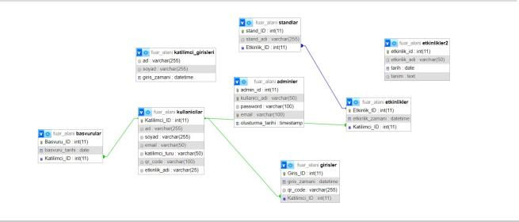

*Şekil 8. ER Diyagramı*

**SONUÇ VE TARTIŞMA**

Bu proje, fuar ve konferans alanlarının etkin yönetimini sağlayan bir otomasyon sistemini tanıtmaktadır. Geliştirilen sistem, kullanıcıların kolaylıkla fuarlara kaydolmalarını ve yöneticilerin etkinlikleri yönetmelerini sağlayan bir platform sunmaktadır. Kullanıcılar, görevli veya ziyaretçi olarak fuarlara kayıt olabilir ve bu bilgiler güvenli bir şekilde veritabanında saklanır. Her bir fuar için ayrı ayrı kayıt imkanı sunulması, kullanıcıların çeşitli etkinliklere katılımını artırır. Ayrıca, admin paneli aracılığıyla yöneticiler, yeni etkinlikler ekleyebilir ve mevcut etkinlikleri düzenleyebilirler. Bu sistem, fuar ve konferansların daha verimli ve etkili bir şekilde yönetilmesine olanak sağlamaktadır.

Geliştirilebilecek özelliklerle ilgili şöyle planımız ise şirketlerin düzenleyeceği etkinlikler için, konferanslar için, stant açılacak yerler için ekstra bir ürün hazırlamayı düşünüyoruz Bu ürün şirketlerin başvuruları sonucunda kendi stantlarının konumunu belirleyebilecekleri, stantlarında duracak kişi sayısı, stantlara gelecek katılımcı miktarı, sunulacak hizmetler, stant saatleri, etkinlik saatleri ve şirketlerin işlerini kolaylaştırılabilecek daha birçok adımı içeren ekstra bir program. Eğer bu işlemin kolaylaştırılması sağlanabilirse şirketler stant üzerinden kendi stantlarını seçebilecek, katılımcı sayısını görebilecek, kendi kitlesini orada bulabilecek. İletişim noktasında daha büyük kolaylıklar sağlanabilecektir.

**KAYNAKÇA**

<https://getbootstrap.com>

https://www.w3schools.com/php/php_examples.asp

https://github.com/chillerlan/php-qrcode

[www.frasesdemoda.com](http://www.frasesdemoda.com)

<https://www.geeksforgeeks.org/php-database-connection/>

https://ideogram.ai